

**T.C. SAKARYA ÜNİVERSİTESİ**

**BİLGİSAYAR MÜHENDİSLİĞİ VE BİLİŞİM FAKÜLTESİ**

AD-SOYAD: Ömer Kılınçoğlu

ÖĞRENCİ NO: G211210571

BÇLÖM: Bilgisayar Mühendisliği

ŞUBE: 2B

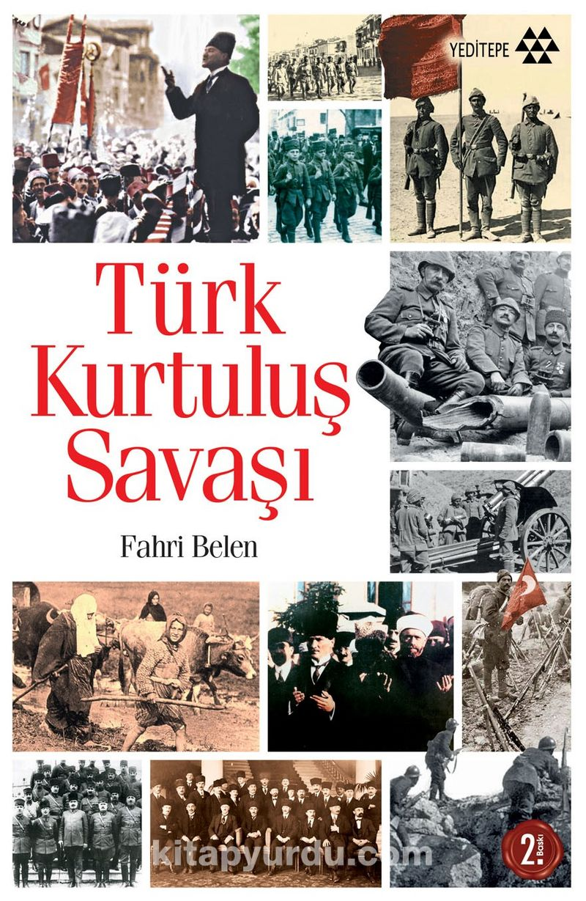

**KURTLUŞ SAVAŞI VE CEPHERLERİ**

Türk topraklarının düşman işgalinden kurtulunasını ve milli bağımsızlığın erişebilmesini sağlayan Kurtuluş Savaşı, tarihimiz için bir mil taşı konumdadır. Ulu önderimiz Mustafa kemal Atatürk önderliğinde başlayan Kurtuluş Savaşı 1919-1922 yılları arasında yaşanmıştır. Türk halkının seferberliği düzenli ordunun büyük çabaları neticesinde başarı ile sonuçlanan Kurtuluş savaşı tarihi, kahramanları, cepheleri, önemi, nedenleri ve sonuçları aşağıda kısaca bahsedeceğim;

Mustafa Kemal Atatürk'ün Samsun'a çıkması ile başlayan Kurtuluş Savaşı, büyük uğraşlar sonucunda başarı ile son uçlanmıştır. Türk halkının ve düzenli ordunun birlikte elde ettiği bu zafer sayesinde, yeni kurulan bu Türk Devleti ilk defa resmi olarak İtilaf Devletleri'nce ve dünyaca tanınmıştır.

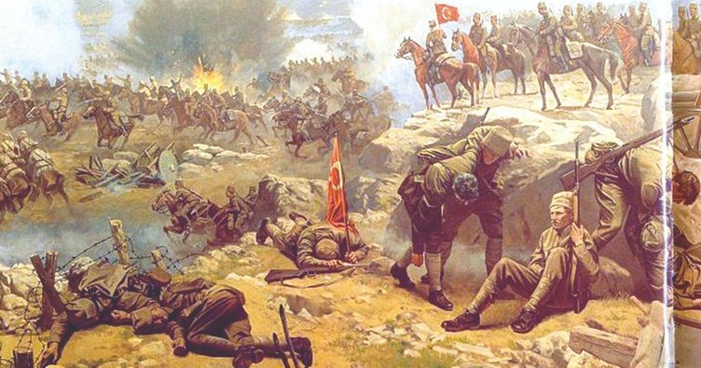

**KURTULUŞ SAVAŞIN ÖNEMİ**

 İlk işgal hareketinden resmi ateşkese kadar toplam 4 yıl süren Kurtuluş Savaşı sadece ülkemiz açısından değil dünya tarihi ve ülkeleri açısından da son derece önemli sonuçlar doğurmuştur. En başta işgalci kuvvetler ve diğer Avrupa ülkeleri olmak üzere tüm dünyaya Türkler için bağımsızlığın ne kadar önemli olduğu mesajı verilmiştir.

Savaştan mutlak zafer ile ayrılmamız sömürge altındaki diğer ülkeler ve milletler için de bir feyz kaynağı ve büyük bir örnek oluşturmuştur. Başta Cezayir olmak üzere birçok ülke Mustafa Kemal Atatürk'ün başlattığı bağımsızlık mücadelesini örnek alarak kendi mücadelelerini başlatmış ve bağımsızlıklarını ilan etmiştir. Milletlerin kaderlerini tayin etme hakkı da bir kez daha tüm dünyaya gösterilmiştir.

Milli Mücadele sadece ülkeler açısından değil millet ve insan yönüyle de önemli sonuçlara sahne olmuştur. Türk Milletinin son çare olarak gördüğü bu savaştan zaferle ayrılması 'Hasta Adam' olarak tanımlanan bir imparatorluğun hemen ardından yepyeni bir cumhuriyetin kurulmasında öncü rol oynamıştır. Ülke çapında yeniden elde edilmiş olan birlik ve beraberlik duygusu günümüze kadar

**KURTULUŞ SAVAŞIN TARİHİ**

Kurtuluş Savaşı 1919 ile 1922 yılları arasında verilmiş olan ülke topraklarının geri kazanılması ve tam bağımsızlığa ulaşma amacı güden bir vatan mücadeledir. 1919 yılında Anadolu düşman işgali altındadır ve İstanbul Hükümeti efektif bir konumda değildir. Vaziyet böyle olunca Yüce Önder Mustafa Kemal Atatürk, tam bağımsızlığa ulaşmak amacı ile gerekli adımları atmaya başlamıştır. Bu adımlardan ilki Atatürk'ün Samsun'a çıkması ile olmuştur. Akabinde ise milli bilincin uyanması için Havza ve Amasya Genelgeleri yayımlanmıştır. Amasya Genelgesi ile, Kurtuluş Savaşı'nın amacı, nedeni ve yöntemi açıklanmıştır. Bu genelgelerden sonra ise Atatürk Erzurum'da ve Sivas'ta kongreler düzenlemiştir.

Ankara'ya gelen Mustafa Kemal Atatürk, 23 Nisan 1920 tarihinde ise Büyük Millet Meclisi'ni açmıştır. Meclisin de lideri seçilen Atatürk, Türk milletinin ve Kurtuluş Savaşı'nın da lideri haline gelmiştir. Seferberlikler neticesinde başarıya ulaşan Kurtuluş Savaşı ile 1922 senesinde bitmiştir.

**KURTULUŞ SAVŞIN BAŞLANGICI**

Kurtuluş Savaşı, 19 Mayıs 1919 tarihinde başlamıştır. Kurtuluş Savaşı'nın başlama tarihi olarak Ulu Önder Mustafa Kemal Atatürk'ün Samsun'a çıkış tarihi kabul edilmektedir. Bu tarih ise 19 Mayıs 1919'dur.

**KURTULUŞ SAVAŞIN BİTİŞİ**

Kurtuluş Savaşı fiili olarak Mudanya Mütarekesi'nin 11 Ekim 1922 tarihinde imzalanması ile sona ermiştir. Lakin Kurtuluş Savaşı'nın resmi olarak sona ermesi ise 1922 yılında Lozan barış Antlaşması'nın imzalanması ile olmuştur.

metin içeren bir resim

Açıklama otomatik olarak oluşturuldu

**KURTULUŞ SAVAŞIN NEDENLERİ**

* Vatanın bütünlüğü, milletin bağımsızlığı tehlikededir,
* İstanbul Hükümeti, üzerine düşen görevi yerine getirememektedir. Bu durum milletimizi yok durumuna düşmektedir.
* İşgale uğramış toprakların yeniden kazanılması için Kurtuluş Savaşı adeta bir zorunluluk idi.

**KURTULUŞ SAVAŞIN CEPHELERİ**

**DOĞU CEPHESİ**

Doğu Cephesinde savaş, İngilizlerin destek verdiği Ermenilere karşı yapılmıştır. Ermeniler ile Osmanlı Devleti arasında sorun zaten 1878 Berlin Antlaşması ile ilk olarak ortaya çıkmıştır. Vaziyet böyle olunca doğuda Ermeni saldırıları hızla artmıştır. 24 Eylül 1920'de Ermenilerin saldırıları bir savaş boyutuna evrilmiştir. Bunun neticesinde de Türk ordusu, Ermenilere karşı taarruza başlamıştır. Bu taarruzun başında Kazım Karabekir yer almıştır. Türk ordusu, doğu cephesinde Misak-ı Milli sınırlarına ulaşınca, ilerleyişini durdurmuştur. Akabinde ise Ermeniler barış istemiştir. Böylece 3 Aralık 1920 tarihinde Ermeniler ile Gümrü Antlaşması imzalanmıştır.

**GÜNEY CEPHESİ**

Güney Cephesinde ise savaş, Fransızlara ve Ermenilere karşı yapılmıştır. Mondros Ateşkes Antlaşması neticesinde bu bölge başta İngilizlere, daha sonra ise Fransızlara bırakılmıştır. Lakin Fransızların bölge halkına kötü davranması, ayrımcılık uygulaması ve Ermeniler ile olan iş birliği neticesinde güney cephesi kurulmuştur. Burada yaşayan halkın direnişleri neticesinde önce 11 Şubat 1920 tarihinde Maraş, 10 Nisan 1920'de ise Urfa şehirleri Fransız işgalinden kurtarılmıştır. Güney cephesinde ise ayrıca Antep şehri büyük bir direniş göstermiştir. 9 Şubat 1921 tarihinde Antep ili de yaklaşık 6000 kişiyi ve Üsteğmen Mehmed Said Bey'i de şehit vererek, düşman işgalinden kurtulmuştur. Zira bu yüzden günümüzde bu iller Kahramanmaraş, Şanlıurfa ve Gaziantep olarak bilinmektedir. Bu başarıların ardından ise Sakarya zaferi ile birlikte 20 Ekim 1921 tarihinde Fransızlar ile Ankara Antlaşması imzalanmıştır. Bu antlaşma ile Hatay ve İskenderun dışında kalan güney illerinde Fransızlar çekilmiştir. Böylece güney cephesi de kapanmıştır.

**BATI CEPHESİ**

Batı cephesi ise 15 Mayıs 1919 tarihinde İzmir'in işgal edilmesi ile başlamıştır. Başta İzmir olmak üzere çevre illerde de Yunan işgali başlayınca, bu işgale direniş için bölge halkı tarafından Kuva-i Milliye birlikleri oluşturulmuştur. Böylece Batı cephesi; Akhisar, Aydın, Ayvalık, Bergama, Nazilli, Salihli ve Soma bölgelerinde başlamıştır. Batı cephesi Türk ordusunun büyük kahramanlık gösterdiği ve tarihe adını yazdırdığı belki de en önemli cephe olarak karşımıza çıkmıştır. Zira Batı cephesi, yeni kurulan düzenli ordunun ilk zaferidir.

**KURTULUŞ SAVAŞIN SONUÇLARI**

Kurtuluş Savaşı'nın birçok sonucu bulunmaktadır. Kurtuluş Savaşı sonuçlarını sıralamak gerekirse;

* Yeni kurulan Türk Devleti'nin uluslararası alanda ilk siyasi başarısı olan Gümrü Antlaşması imzalanmıştır,
* Ermenistan, TBMM'nin siyasi varlığını kabul eden ilk devlet olmuştur,
* Ermeniler, Türk topraklarındaki iddialarından vazgeçmişlerdir, yani Sevr Antlaşması'nı tanımadıklarını duyurmuşlardır,
* Düzenli orduya olan güven artmıştır,
* TBMM, Londra Konferansı'na davet edilmeye hak kazanmıştır,
* Afganistan ile Dostluk ve Yardımlaşma Antlaşması imzalanmıştır,
* Rusya ile Moskova Antlaşması imzalanmıştır, böylece Sovyet Rusya, Misak-ı Milli'yi tanıyan ilk Avrupa devleti olmuştur,
* İtilaf Devletleri, TBMM'nin varlığını siyasi ve hukuki olarak kabul etmiştir,
* Milletin TBMM'ye olan güveni artmıştır,
* Kafkas Cumhuriyetleri ile Kars Antlaşması imzalanmıştır, böylece doğu sınırı kesinlik kazanmıştır,
* Fransızlar ile Ankara Antlaşması imzalanmıştır,
* Milli birlik ve bütünlük sağlanmıştır.

metin, çayır, açık hava içeren bir resim

Açıklama otomatik olarak oluşturuldu

**KURTULUŞ SAVAŞIN KAHRAMANLARI**

Kurtuluş Savaşı'nın gerçek kahramanı her şeyini feda eden Türk halkıdır. Lakin halkın yanında bazı kişilerin ismi tarihe de yazılmıştır. Kurtuluş Savaşı kahramanları şu kişilerdir;

* Fevzi Çakmak
* Gördesli Makbule
* Kara Fatma
* Nezahat Onbaşı
* Satı Çırpan
* Sütçü İmam
* Yörük Ali
* Üsteğmen Mehmed Said Bey (şahin bey)

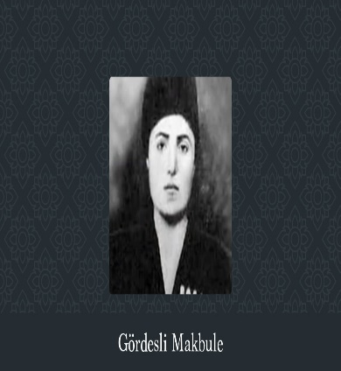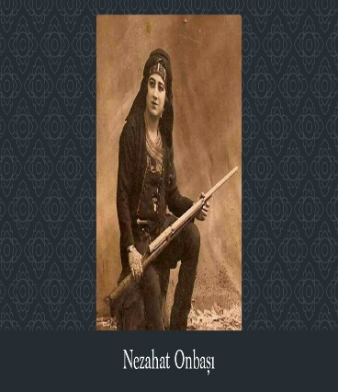**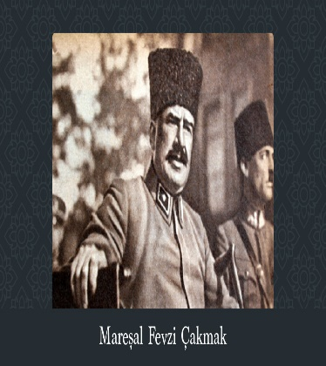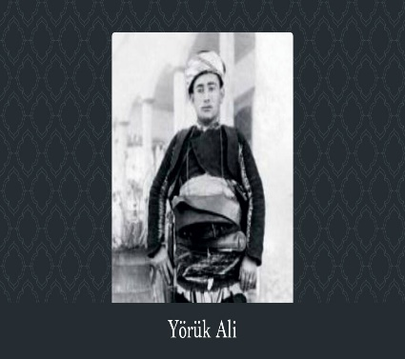metin, giyme, takım, eski içeren bir resim

Açıklama otomatik olarak oluşturuldu**metin içeren bir resim

Açıklama otomatik olarak oluşturuldu

**KAYNAKÇA**

* <https://www.sabah.com.tr/egitim/kurtulus-savasi-tarihi-kahramanlari-cepheleri-nedenleri-ve-sonuclari-kurtulus-savasi-ne-zaman-basladi-ve-bitti-e1-5502761>
* <https://www.milliyet.com.tr/egitim/kurtulus-savasi-kisaca-ozeti-tarihi-sonuclari-onemi-nedenleri-ve-sonuclari-6269695>